**Консультативный пункт с родителями в условиях самоизоляции и пандемии.**

*«#СидимДома. Так надо!»*

**Коронавирус**  внес изменения в жизнь людей во всем мире. На **карантине** оказались очень много людей, а также и детки. Сложнее всего на **карантине приходится малышам**. Долго сидеть без свежего воздуха и у телевизора вредно, а читать, рисовать, лепить, может быстро надоесть. Для ребёнка важна игра и движение. А в ситуации с **карантином** – это не очень-то и выходит.

И вот чтобы разбавить мрачные дни **карантина** я хотела бы предложить родителям некоторые рекомендации.

На что надеюсь они пойдут с большим удовольствием! *«#СидимДома»*.

Предлагаю **родителям** несколько идей для проведения выходных дней вместе, которые помогут **скоротать время**.

А именно:

1. **Готовить вместе еду**. При этом обсуждая экологически чистые продукты питания. Это поможет не только забавно провести время вместе, но и будет, что поесть. Вашему вниманию хочу предложить некоторые рецепты:

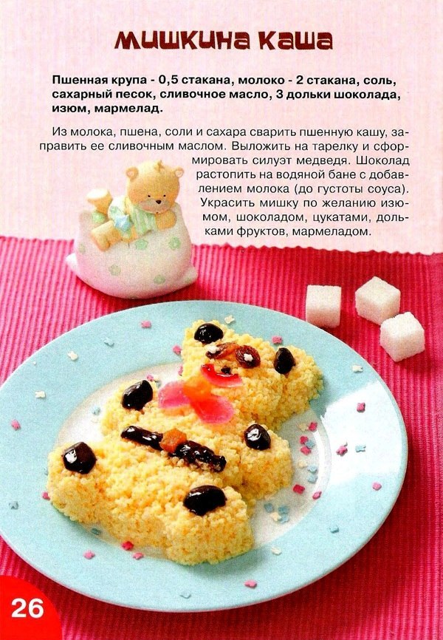 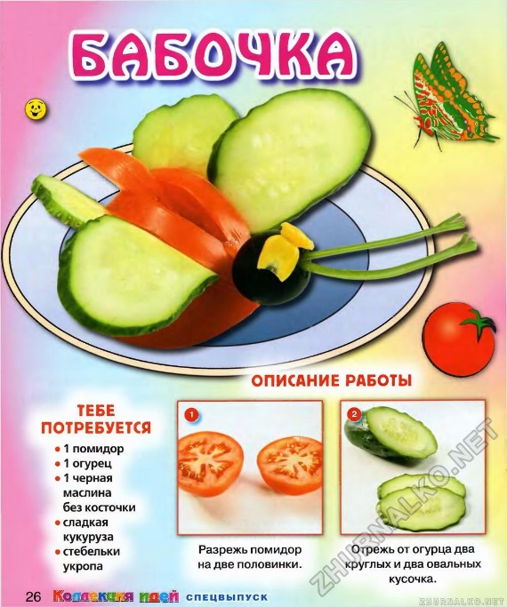

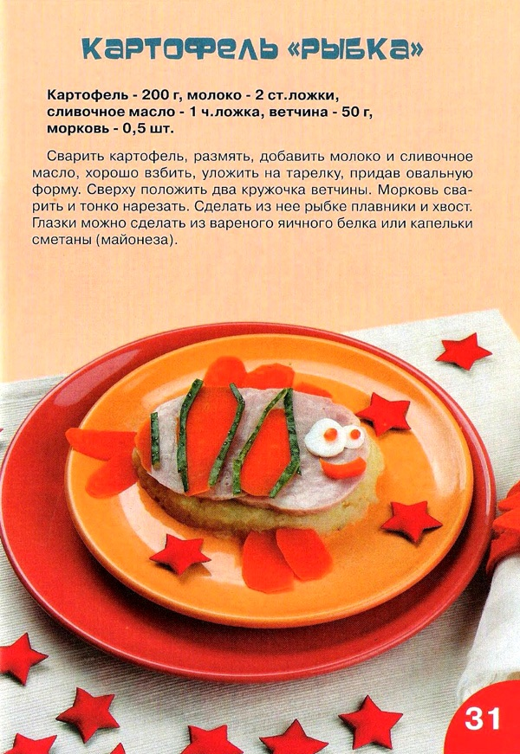 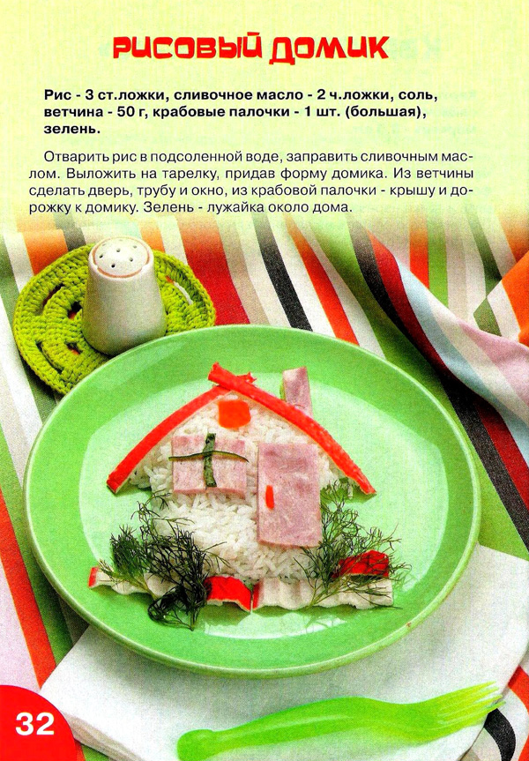

1. **Послушать музыку.** Экологическая музыка, музыка времен года, детские песни о природе поднимут настроение, заставит прислушаться к различным звукам как ни что другое.

* Песня про экологию - Планету сохраним (Муз. Н. и И.Нужины, сл. М.Загот) - исп. Шоу-группа "Соловушка".
* Детское Звуки природы - Шум леса и ручья.
* [Песня О Времени](https://5music.online/sound/%D0%BF%D0%B5%D1%81%D0%BD%D1%8F+%D0%BE+%D0%B2%D1%80%D0%B5%D0%BC%D0%B5%D0%BD%D0%B8).
* [Песенка о лете М ф Дед Мороз и лето Слова Ю. Энтина, музыка Е.Крылатова](https://5music.online/sound/%D0%BF%D0%B5%D1%81%D0%B5%D0%BD%D0%BA%D0%B0+%D0%BE+%D0%BB%D0%B5%D1%82%D0%B5+%D0%BC+%D1%84+%D0%B4%D0%B5%D0%B4+%D0%BC%D0%BE%D1%80%D0%BE%D0%B7+%D0%B8+%D0%BB%D0%B5%D1%82%D0%BE+%D1%81%D0%BB%D0%BE%D0%B2%D0%B0+%D1%8E+%D1%8D%D0%BD%D1%82%D0%B8%D0%BD%D0%B0+%D0%BC%D1%83%D0%B7%D1%8B%D0%BA%D0%B0+%D0%B5+%D0%BA%D1%80%D1%8B%D0%BB%D0%B0%D1%82%D0%BE%D0%B2%D0%B0)
* «Прости , Земля» Л.Дербенева, В.Добрынина.

В интернете на многих сайтах представлено огромное количество песен для детей.

1. **Домашний театр.** Можно разыграть какую-то сказку со всей семьёй.

"Сказка на столике" или настольный театр.

* Плоскостной театр.

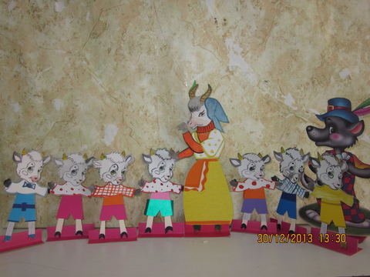

* Персонажи и декорации — картинки.

Персонажи появляются по ходу действия, что создает элемент сюрпризности, вызывает интерес детей. Купили готовые альбомы, вырезали героев и декорации. Сделали настольную ширму. Театр из бросового материала.(из коробок от чая, одноразовых стаканчиков...) Развивает фантазию, умение работать с различным материалом.

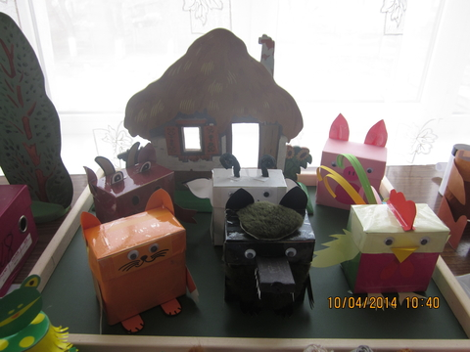

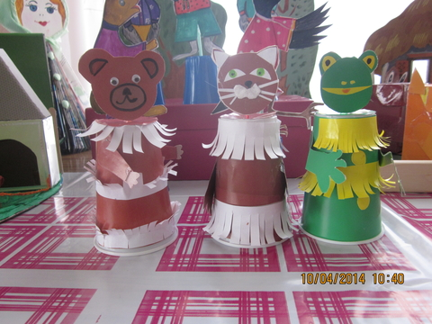

* Конусный театр.

Данный вид театра сделан из картона. Он ярок, интересен для детей. Легок в манипулировании.

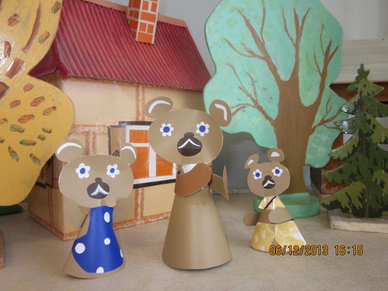

* Театр из деревянных моделей. ( «Лиса и журавль»).

Очень практичный. Не бьется. Не мнется, удобен в хранении. 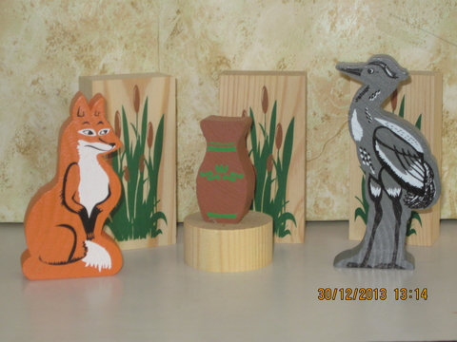

* Театр на прищепках.

Хорош тем, что развивает мелкую моторику пальцев рук.

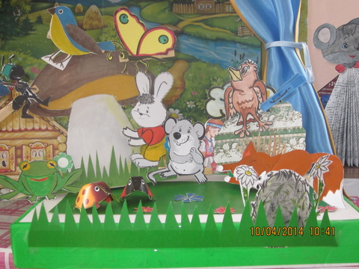

* Пластилиновый театр.

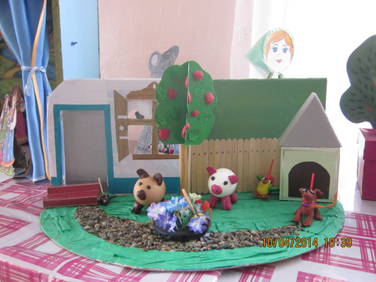

* Театр игрушки. .

Игрушки промышленного изготовления (пластмассовые, мягкие, резиновые) или сделанные своими руками (вязанные, сшитые из лоскутков) группируют по сказкам. Такой театр очень близок детям, так как они ежедневно играют похожими игрушками. В него можно играть не только за столом, но и лежа на ковре.

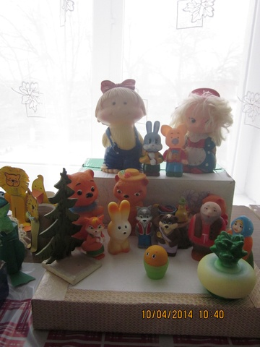

Они устойчиво стоят на столе и не создают помех при передвижении. Ребенок полностью контролирует движение куклы, сопровождает персонажа словом. А возможность видеть лицо фигурки позволяет начинающему артисту лучше овладеть приемами кукловождения настольного театра: ребенок не заглядывает на другую сторону куклы, играет «для себя»; такой прием помогает артистам взаимодействовать друг с другом, не отвлекаясь на зрителей.

* **Пальчиковый театр.**

Это куклы, сшитые из ткани, склеенные из бумаги или связанные из шерсти и ниток, поролона. Фигурки можно сделать в виде конусов, цилиндров, колечек. Выкройка повторяет контур вытянутого пальца ребенка. Кукла должна надеваться свободно на любой палец руки кукловода. Лицо персонажа можно вышить, наклеить или пришить, используя пуговицы, бусинки, нитки, веревки, кусочки шерсти, цветную бумагу, ткань. Такие игрушки могут делать самостоятельно дети старшего возраста. Играть можно за ширмой или при непосредственном контакте. Наличие данного вида кукольного театра позволяет решать задачи по развитию мелкой моторики руки, согласованности движений пальцев рук. Одновременно эта работа является фундаментом для плавного перехода к обучению приемам кукловождения кукольного театра с рукавичками.

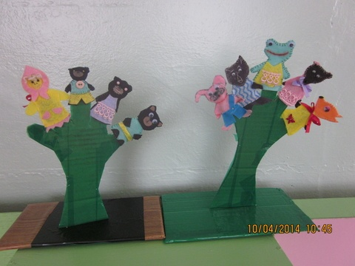

* **Театр на дисках.**

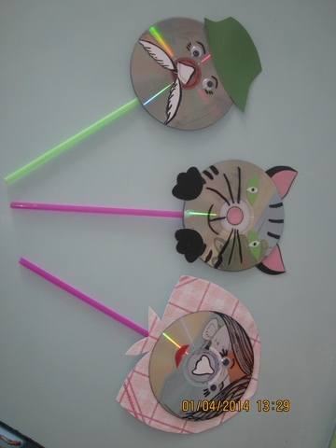

Сказки для домашнего театра.

1. Гуси-Лебеди.
2. Дюймовочка.
3. Зайкина избушка.
4. Золотой ключик.
5. Кот, петух , лиса.

Сценарии этих сказок и многих других вы сможете найти на сайтах в интернете.

1. Устроить пикник дома. Формировать навыки позитивного общения детей и **родителей**.
2. Создать оригами. Создавать оригами не только весело, но и полезно для развития мозга, так как здесь задействована мелкая моторика.

Для вас родители и ваших детей представлены простые схемы складывания оригами.

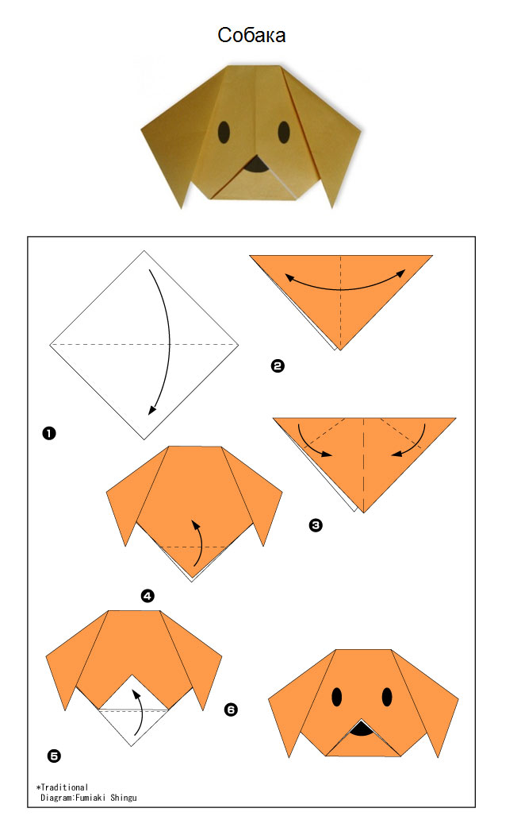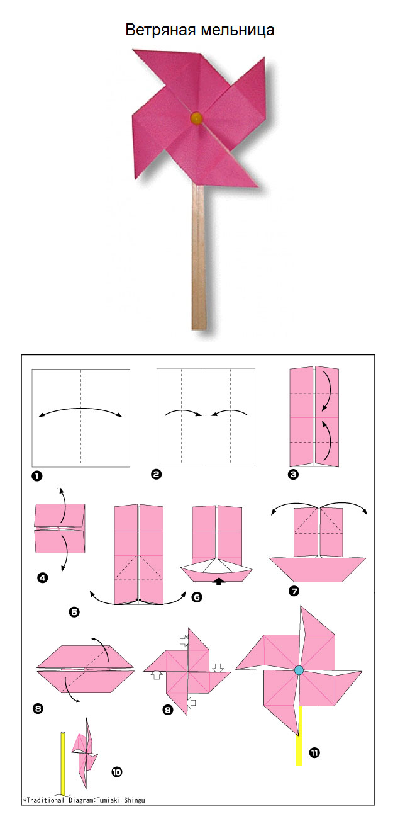

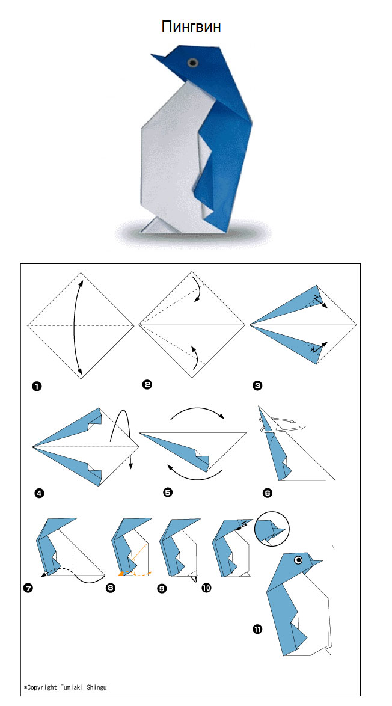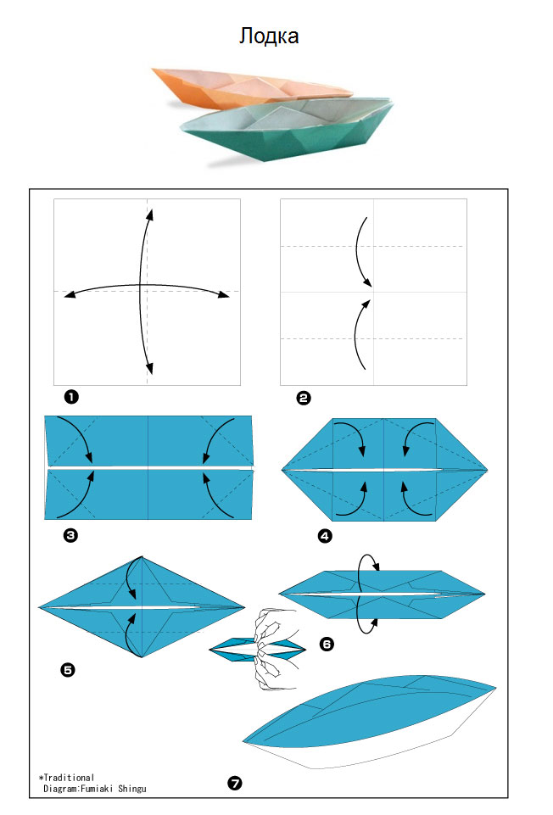

1. Провести виртуальную экскурсию в музей или театр.
2. Использовать образовательные сайты - для обучения и познавательной игры.

* [http://razigrushki.ru](https://www.google.com/url?q=http://razigrushki.ru/&sa=D&ust=1491043650558000&usg=AFQjCNGttwoVx4Z_sX7K4vmLjXxB1jABZw)  «РазИгрушки» - сайт для детей и их родителей, которые заботятся о гармоничном развитии и воспитании своих детей.
* [http://www.baby-news.net](https://www.google.com/url?q=http://www.baby-news.net/&sa=D&ust=1491043650560000&usg=AFQjCNHwWjzIZwqekkwUdMoWQO8GRW5lPQ) – «Baby news» - Огромное количество развивающих материалов для детей, сайт будет интересен и родителям и детям.
* [http://packpacku.com](https://www.google.com/url?q=http://packpacku.com/&sa=D&ust=1491043650561000&usg=AFQjCNEn3U5UYwXU_BmqjwGOtzi1XnDF1w) - детские раскраски, раскраски онлайн, раскраски из цифр, картинки из цифр, детские лабиринты, умелые ручки, развивающие детские онлайн игры, бесплатные онлайн игры для мальчиков и девочек и многое другое для Вашего ребёнка.
* [http://www.zonar.info](https://www.google.com/url?q=http://www.zonar.info/&sa=D&ust=1491043650562000&usg=AFQjCNF415eYy9bnZWyHw7xsFgX_wX_ojg) - "Оригами - Мир своими руками". Сайт посвящён древнему искусству складывания фигурок из бумаги. Здесь вы найдете схемы и видео схем складывания оригами.
* [http://www.1umka.ru](https://www.google.com/url?q=http://www.1umka.ru/&sa=D&ust=1491043650563000&usg=AFQjCNFI6I6K5s2ECRZuF0ePjEzavc2yZA) - «Умка - Детский развивающий сайт». На сайте Вы можете посмотреть как развлекательные, так [обучающие детские мультфильмы](https://www.google.com/url?q=http://www.1umka.ru/news/obuchajushhie_multfilmy/1-0-4&sa=D&ust=1491043650564000&usg=AFQjCNG0Fg07uwC2s0Co_ve9TBJJwNmY6Q), скачать [сборники](https://www.google.com/url?q=http://www.1umka.ru/load/detskie_pesni_i_muzyka/17&sa=D&ust=1491043650565000&usg=AFQjCNGaEb7Q6ARoPQljSrjpoUzawNYnuQ), а так же послушать и [скачать плюсовки и минусовки детских песен](https://www.google.com/url?q=http://www.1umka.ru/index/detskie_pesni_treki/0-430&sa=D&ust=1491043650565000&usg=AFQjCNFkKmq8NlL4cG-wR_sEvR8Du4Lnyg), раскрасить вместе с вашими детьми [онлайн раскраски](https://www.google.com/url?q=http://www.1umka.ru/index/onlajn_raskraski/0-4&sa=D&ust=1491043650566000&usg=AFQjCNEuCHo2oYgFQ2w8aDOxU1tW2Ui3bA), выбрать понравившиеся вам [сценарии праздников](https://www.google.com/url?q=http://www.1umka.ru/load/scenarii_prazdnikov/1&sa=D&ust=1491043650566000&usg=AFQjCNF3vouK6oIvCcJqLfvWVJQPmEgAEQ), послушать детские [сказки](https://www.google.com/url?q=http://www.1umka.ru/load/skazki_onlajn/20&sa=D&ust=1491043650567000&usg=AFQjCNGvY7UQY-8cppts1QejXz_KazVyUQ) и еще многое другое!
* [http://bukashka.org](https://www.google.com/url?q=http://bukashka.org/&sa=D&ust=1491043650568000&usg=AFQjCNFYBmSasJsQfhdlY0_j1LwWoOUqqw) – «Букашка», сайт для дошкольников. Уроки рисования и музыки, развивательные игры, детские флеш игры и раскраски, потешки, колыбельные, тесты, скороговорки и потешки.
* [http://www.detkiuch.ru](https://www.google.com/url?q=http://www.detkiuch.ru/&sa=D&ust=1491043650569000&usg=AFQjCNGTWQFTHbM5I9uxiDboB_rsN6v72w) – «Обучалки и развивалки для детей» их развития, воспитания, обучения и творчества. Здесь вы найдете статьи о детях, обучающие и развивающие программы для малышей и школьников, которые можно скачать бесплатно, а ребенок непременно захочет посмотреть детское обучающее видео, лучшие мультфильмы, сказки и книги, все игры для развития, разукрашки, картинки, песенки караоке и многое другое; посмотреть или добавить детские произведения (рисунки, стихи и т.п.); все самое необходимое для ребенка (интересные игрушки, софт, музыка, книги, игры ...)
* [http://teramult.org.ua/](https://www.google.com/url?q=http://teramult.org.ua/&sa=D&ust=1491043650570000&usg=AFQjCNE_jGbiiic5f-fbivkSKqLk8OGh1Q) Сайт "Старые мультфильмы"
* [http://www.multirussia.ru](https://www.google.com/url?q=http://www.multirussia.ru/&sa=D&ust=1491043650572000&usg=AFQjCNHCxt9kvocGT7Ks1eDQHtlDWZpgaA)  МУЛЬТИ-РОССИЯ
* [http://teremoc.ru/](https://www.google.com/url?q=http://teremoc.ru/%25C2%25A0%25D0%2594%25D0%25B5%25D1%2582%25D1%2581%25D0%25BA%25D0%25B8%25D0%25B9&sa=D&ust=1491043650573000&usg=AFQjCNFJDWDLY90TfpNV_G3DxNHzNIls1A) Детский портал "Теремок"
* [http://pochemu4ka.ru/](https://www.google.com/url?q=http://pochemu4ka.ru/&sa=D&ust=1491043650574000&usg=AFQjCNFH27U_5bFGt0j4UfSwSMjXfvQ-yw) Детский портал "Почемучка"
* [http://internetenok.narod.ru/](https://www.google.com/url?q=http://internetenok.narod.ru/&sa=D&ust=1491043650575000&usg=AFQjCNFyfwZpEBof_wSQ4Ji_0TgVEwKXGw)  Детский портал "Интернетёнок"
* http://www.klepa.ru/- Детский портал "Клепа"
* http://www.kinder.ru - Интернет для детей. Каталог детских ресурсов.
* http://www.solnyshko.ee - Детский портал «Солнышко».
* http://library.thinkguest.org - Сайт об оригами для детей и родителей.
* http://owl21.ucoz.ru/ Развивающий центр школьников и дошкольников "СОВЁНОК"

1. Прогулка.

Для разминки побегайте “змейкой”. Встаньте друг за другом, крепко взявшись за руки. Ведущий бежит вперёд, увлекая за собой всех играющих. Он делает повороты, зигзаги, оббегает вокруг деревьев… Малышам это доставит огромное удовольствие. Для юных любителей техники игру можно назвать “паровозиком”. В классическом варианте, который подойдёт деткам постарше, цель ведущего – “укоротить” змейку. Кто не удержался, разжал руки – выходит из игры

Ещё одна простая и весёлая игра – “Чур у дерева”. Перед началом игры выберите водящего, используя считалку. Малыши с удовольствие расскажут любимую считалку, выученную в детском саду. Но вы можете удивить их и своими стишками:

Я купил себе дуду,

Я на улицу пойду.

Громче дудочка дуди,

Мы играем ты води.

Итак, водящего выбрали . Он становится в центре полянки. Остальные – у деревьев. Затем игроки начинают перебегать от дерева к дереву. Задача водящего – занять дерево без игрока. Тот, чьё место у дерева занято, становится водящим.

Вы наверняка играли в детстве в “рыбака и рыбку”. Для этой игры понадобится скакалка. Все игроки становятся в круг, водящий – в середину круга. На роль водящего подойдёт папа, а каждый игрок может назваться какой-нибудь рыбкой. “Рыбак” начинает вращать скакалку, что бы она скользила по земле и описывала круги под ногами играющих. “Рыбки” стараются перепрыгивать через скакалку. Тот, кого “поймали”, становится водящим или выходит из игры.

А вот забава с обычными воздушными шариками. Сначала их нужно частично заполнить водой, надуть и привязать к ним верёвки. Каждый наматывает верёвку себе на запястье, оставляя примерно полметра от шарика до руки. Теперь игроки размахивают своими шариками, стараясь задеть шарик противника так, что бы он лопнул, но что бы его собственный шарик остался целым. Победителем становится игрок с уцелевшим шариком.

А не устроить ли нам весёлую эстафету? Показывайте малышу разные способы передвижения, а он пусть повторяет за вами. Можно бежать, как лошадка, высоко поднимая колени, можно вразвалочку, как пингвин. Попробуйте пробежаться задом, боком, на четвереньках, попрыгать, зажав мячик между коленями. Проскочите дистанцию верхом на палке. Походите, как паучок, передвигаясь на руках и ногах лицом вверх. Приподнимите ноги ребёнка, и пусть он попробует пройтись на руках. Соорудите полосу препятствий, где нужно будет пройти по поваленному стволу дерева, пролезть под ветку, перепрыгнуть через ямку или пенёк.

Устройте соревнования на самого ловкого члена семьи. Кто сможет, не уронив, пронести шишку на голове или картошку в ложке? Кто пройдет, не оступившись, по лежащей на земле ленточке или нарисованной на песке извилистой дорожке? Кто сможет забросить больше шишек в ведёрко или вырытую в земле ямку? Не забудьте про весёлые призы. Хотя уже одно общение с любимыми мамой и папой – лучшая награда для малыша.

**В условиях самоизоляции - это сложно, выход из дома ограничен.** Но для детей свежий воздух необходим. По мнению медиков с детьми необходимо гулять на улице, но выбирать уединенные места. Дышать свежим воздухом в обязательном порядке нужно, но лучше это делать в отдаленных местах, где нет других людей.

Основная опасность подхватить вирус - это находиться в толпе или взаимодействовать с другими людьми.

По приходу с улицы дома следует обрабатывать дезинфицирующими средствами руки и лицо.

Систематически родители знакомятся с информацией о всеобщей беде - о короновирусе.

Хочется Всем пожелать в это сложное время понимания, силы, крепкого здоровья!

**Берегите себя и ваши семьи!**